BỘ TÀI CHÍNH  TỔNG CỤC HẢI QUAN  ------- | CỘNG HÒA XÃ HỘI CHỦ NGHĨA VIỆT NAM  Độc lập - Tự do - Hạnh phúc  ---------------
Số: 5312/TCHQ-TXNK  V/v triển khai phối hợp thu NSNN qua Ngân hàng Thương mại. | Hà Nội, ngày 25 tháng 10 năm 2011

Kính gửi: Cục Hải quan Bình Dương
Trả lời công văn số 2157/HQBD-TXNK ngày 01/09/2011 của Cục Hải quan Bình Dương về việc triển khai phối hợp thu NSNN qua Ngân hàng Thương mại, Tổng cục Hải quan có ý kiến như sau:
1. Về văn bản:
1.1. Về nội dung: “Kiến nghị Bộ Tài chính xem xét điều chỉnh mẫu bảng kê nộp thuế ghi được nhiều tờ khai”.
Tổng cục Hải quan ghi nhận để báo cáo Bộ trao đổi với Ngân hàng Nhà nước giữ mức chi phí chuyển tiền của người nộp thuế khi thanh toán nộp NSNN cho phù hợp.
1.2. Về nội dung “bảng kê nộp thuế ban hành kèm theo Thông tư 85/2011/TT-BTC ngày 17/06/2011 không có nội dung loại hình XNK, Tiểu mục nộp ngân sách”. Tổng cục Hải quan ghi nhận, báo cáo Bộ Tài chính để sửa đổi Thông tư cho phù hợp với thực tế quản lý của các đơn vị thu NSNN.
Trong thời gian báo cáo Bộ sửa đổi Thông tư, Tổng cục Hải quan nhất trí theo đề nghị của Cục Hải quan Bình Dương, Cục Hải quan Bình Dương hướng dẫn cho doanh nghiệp ghi rõ chương và tiểu mục nộp thuế trong “Nội dung các khoản nộp ngân sách” hoặc cột “kỳ thuế”.
1.3. Về nội dung “người nộp thuế”.
Vấn đề này, Thông tư 85/2011/TT-BTC ngày 17/06/2011 của Bộ Tài chính đã hướng dẫn cụ thể: theo đó nếu người nộp NSNN nộp qua thẻ ngân hàng hay các phương tiện thanh toán điện tử khác (như Internetbanking), thì ngày nộp thuế được xác định là ngày người nộp NSNN thực hiện giao dịch trích tài khoản của mình tại NHTM để nộp NSNN và được hệ thống Core Banking của NHTM phục vụ người nộp NSNN xác nhận giao dịch nộp NSNN đã thành công. Trong trường hợp này, nếu người nộp NSNN có yêu cầu về chứng từ phục hồi, thì đến các điểm giao dịch của NHTM để đề nghị in chứng từ phục hồi. NHTM có trách nhiệm in 01 liên Giấy nộp tiền vào NSNN chuyển đổi từ chứng từ điện tử, ký, đóng dấu lên chứng từ và gửi người nộp NSNN.
2. Về chương trình phần mềm:
2.1. Về nội dung: “Đối với khoản phạt chậm nộp thuế thì không sử dụng dữ liệu trên đường truyền để cập nhật vào chương trình KT559, công chức Hải quan phải nhập lại dữ liệu vào chương trình”.
Hiện nay, trên chương trình kế toán cho phép người dùng cập nhật các chứng từ nộp tiền phạt chậm nộp thuế. Các bước thực hiện như sau:
Bước 1: Chọn chức năng. 2. Nhập Liệu -> 9. Nhập giấy nộp tiền thuế, phạt CNT -> 1. Nhập giấy nộp tiền liên quan đến tờ khai
Bước 2: Click vào nút Tìm GNT nhận từ KB. Sau đó đánh các chỉ tiêu thông tin tìm kiếm để tìm giấy nộp tiền. Kết quả hiện ra danh sách các chứng từ cần tìm kiếm (Ở đây ví dụ cập nhật chứng từ 2388686 cho tờ khai số 54 phạt chậm nộp thuế)
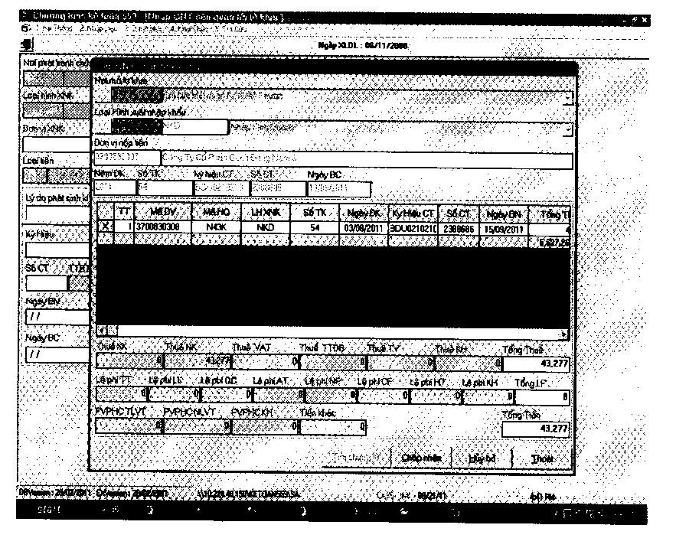
Bước 3: Click chọn chứng từ cần nhập. Sau đó click nút Chấp nhận để nhập chứng từ.
2.2. Về nội dung “Số thuế phải thu của tờ khai phi mậu dịch chưa được cập nhật vào chương trình KT559 …”.
Do chính sách thuế đối với hàng xuất nhập khẩu phi mậu dịch phải nộp thuế trước khi nhận hàng (không có bảo lãnh thuế), nên không phát sinh nợ thuế, đồng thời Hải quan chưa có chương trình quản lý nợ thuế riêng biệt đối với loại hình này.
Tổng cục Hải quan ghi nhận nội dung này và sẽ bổ sung kế hoạch xây dựng chương trình quản lý đối với loại hình xuất nhập khẩu phi mậu dịch trong thời gian tới, đảm bảo cung cấp các thông tin về những tờ khai này cho KBNN và các NHTM.
2.3. Về nội dung “Tiền phạt VPHC chưa được cập nhật vào chương trình KT559 …. Tài khoản thu phạt VPHC do Cục Hải quan Bình Dương làm chủ tài khoản và mở tại Kho bạc tỉnh nên các Chi cục Hải quan không nhận được dữ liệu trên đường truyền”.
- Hiện nay, một số loại tiền phạt VPHC được nộp theo tờ khai, tuy nhiên có một số phạt VPHC không nộp theo tờ khai nên không theo dõi, quản lý nợ trên hệ thống KETOAN559.
- Về tài khoản thu phạt hành chính: đơn vị nghiên cứu chế độ quản lý về phạt VPHC để mở các tài khoản thu phạt cho các Chi cục Hải quan phù hợp yêu cầu quản lý.
2.4. Vướng mắc “Chương trình KT559 chưa tự động tính phạt chậm nộp thuế, KBNN - Ngân hàng không có dữ liệu về số phải thu này”.
Hiện tại, khi nhập thông tin nộp thuế của người nộp thuế vào hệ thống KETOAN559 thì hệ thống sẽ tự động tính phạt chậm nộp cho tờ khai đó. Các bước thực hiện như sau:
Bước 1: Chọn 2. Nhập Liệu -> 9. Nhập giấy nộp tiền thuế, phạt CNT -> 1. Nhập giấy nộp tiền liên quan đến tờ khai.
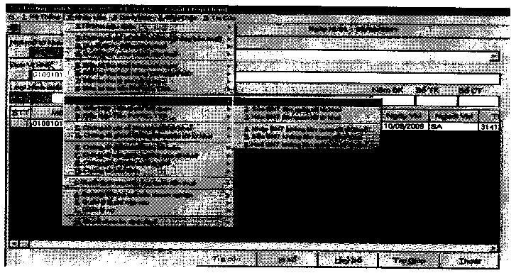
Bước 2: Nhập các thông tin với chứng từ, sau đó chọn chức năng cập nhật. Nếu tờ khai đã quá thời gian ân hạn thì sẽ bị phạt do chậm nộp thuế. Nếu muốn cập nhật quyết định phạt chọn Yes.
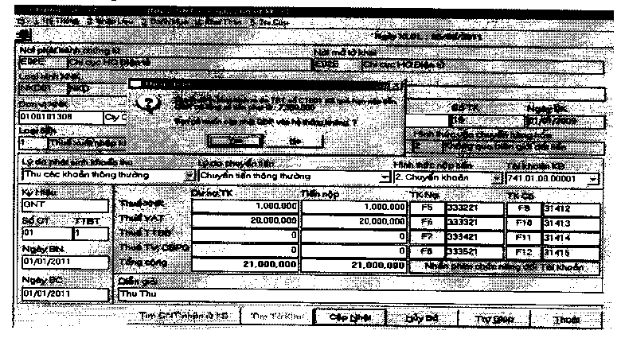
2.5. Về nội dung “Đôi lúc khi cập nhật chứng từ nộp tiền bằng cách tìm giấy nộp tiền nhận từ Kho bạc thì chương trình KT559 chạy rất chậm thậm chí chương trình KT559 tự thoát”
Tổng cục Hải quan đã nâng cấp hệ thống trao đổi thông tin thu nộp thuế tại Tổng cục Hải quan để không còn tồn tại vướng mắc trên.
3. Vướng mắc về dữ liệu:
3.1. Về nội dung: Các khoản nộp vào tài khoản tạm thu, thu lệ phí hải quan; Phạt VPHC … không nhận được dữ liệu qua đường truyền do không có MLNS, số tờ khai, loại hình, nên Hải quan phải căn cứ vào bảng kê chứng từ nộp NS nhận từ KBNN để nhập lại dữ liệu vào chương trình.
Tổng cục Hải quan đã trao đổi vấn đề này với Tổ triển khai trung ương của Dự án hiện đại hóa thu NSNN và Kho bạc Nhà nước để phối hợp thực hiện quản lý tài khoản tiền gửi của cơ quan thu theo các quy định hiện hành.
Trước mắt, đề nghị Cục Hải quan Bình Dương phối hợp Kho bạc Nhà nước trên địa bàn để nhận dữ liệu chứng từ điện tử truyền về cơ quan Hải quan được nhanh chóng, đầy đủ và chính xác.
3.2. Về nội dung: nhận chứng từ thu từ Kho bạc Nhà nước không về đúng chứng từ vào các đội thuộc Chi cục Hải quan.
Do Đội thủ tục của Chi cục có chung mã quan hệ ngân sách với Chi cục, nên hệ thống không phân biệt được chứng từ thu của các tờ khai mới phát sinh là do Chi cục hay đội lập. Vì vậy, hiện nay một số chứng từ của cấp đội được cập nhật chung vào mã cấp Chi cục.
Hướng giải quyết: Trước mắt, cán bộ Hải quan nhập thủ công các chứng từ thu của tờ khai mới phát sinh phải nộp thuế ngay. Tổng cục Hải quan ghi nhận để nâng cấp chương trình kế toán KT559 để cập nhật dữ liệu nợ thuế của tờ khai mới phát sinh truyền trực tiếp sang Kho bạc Nhà nước, đảm bảo chứng từ thu của tờ khai có mã cơ quan thu truyền về là mã Hải quan phát hành.
Tổng cục Hải quan thông báo để Cục Hải quan Bình Dương được biết.

Nơi nhận:  - Như trên;  - Cục HQ các tỉnh, TP (t/h);  - Cục CNTT & TKHQ (để ph/hợp);  - Lưu: VT, TXNK (3b). | KT. TỔNG CỤC TRƯỞNG  PHÓ TỔNG CỤC TRƯỞNG  Hoàng Việt Cường

